迴歸分析
除了上一節所提到變異數分析的應用之外，另一方面亦可利用迴歸分析（Regression），根據歷史資料，來建立目標變數與環境、決策變數的相關性模式。例如，如果認為銷售量（目標變數）與季節（環境變數）、廣告量（決策變數）三者間具有相關性，則我們可以建立一迴歸模式以瞭解各因素之間的關係，以便制定最佳的廣告策略。
在周遭的各個現象當中，由於各種因素的交互影響，例如人的身高與體重；家庭的收入與支出，有“關係性”存在，即此兩組或兩組以上變數之間具有相關性，而研究一個或多個自變數對另一個特定因變數的影響狀況的，就稱之為「迴歸分析」（Regression Analysis）。
在迴歸分析中最簡單的模型是二變數的直線迴歸關係式，即稱為簡單直線迴歸分析，它僅討論一個自變數（Independent Variable）對一個特定因變數（Dependent Variable）的影響情況。較複雜的是多元迴歸分析，顧名思義即討論多個自變數對一個特定因變數的影響情況。接下來就「簡單迴歸分析」與「多元迴歸分析」分別探討之。
一、簡單迴歸分析
接下來利用卡通肖像商品個案，欲知『平均每次購買件數』對『單次平均消費金額』之影響，故把『平均每次購買件數』當作自變數、『單次平均消費金額』視為因變數，首先先畫出『平均每次購買件數』與『單次平均消費金額』的散佈圖，來看看兩者分佈的情況。
圖2- 『平均每次購買件數』與『單次平均消費金額』散佈圖
由圖2-142中之散佈圖可看出，『平均每次購買件數』與『單次平均消費金額』之間「似乎」呈直線關係，因此接下來將此兩個變數作一簡單線性迴歸，其操作步驟如下：
Step1：選取「工具」/「資料分析」指令，產生『資料分析』對話方塊，如下圖2-143。然後選取「迴歸」項目。
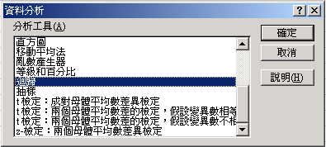
圖2- 「資料分析」對話方塊
Step2：選取「迴歸」項目後，按下『確定』功能鍵，即出現「迴歸」對話方塊，其設定如下圖2-144所示。詳細模式的設定見下表2-20。
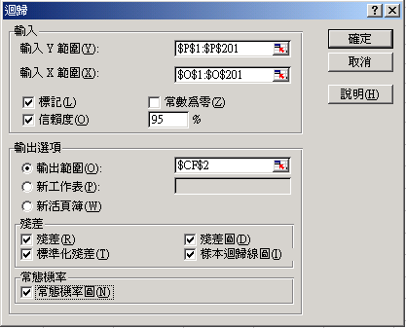
圖2- 「迴歸」對話方塊
表2-20 「迴歸」對話方塊模式設定
項目 | 說明
輸入Y範圍 | 用於設定目標變數（Dependent Variable）輸入範圍。在本例中由於目標變數－『單次平均消費金額』資料區域位於P1：P201，所以設定為P1：P201。目標變數資料範圍應鍵於同一欄中，否則系統會產生錯誤。
輸入X範圍 | 用於設定自變數（Independent Variable）輸入範圍。在本例中由於自變數－『平均每次購買件數』資料區域位於O1：O201，所以設定為O1：O201。同時如「Y值輸入範圍」般，變數資料範圍應鍵於同一欄中，否則系統亦會產生錯誤。  但在一迴歸模式中，可同時存在多個因變數，此時「輸入X範圍」形成一多「欄」的方式。，
常數為零 | 此核取方塊主要設定直線迴歸分析模式其迴歸線通過原點，即其常數項A為“零“。本範例中由上圖10-之散佈圖看出，應未通過原點，因此不需開啟此核取方塊。
標記 | 此核取方塊主要用在設定資料的類別標記，是否為所選區域的第一列。在本範例中P1：O1為類別標記，所以開啟此對話方塊。
信賴度 | 此主要設定信賴度值。在本範例中信賴度為95%，則當產生迴歸分析的彙總報表時，系統便會針對所估計出的迴歸係數，計算一信賴區間值。
輸出範圍 | 用於設定迴歸分析彙總報表輸出範圍，通常只需設定輸出範圍之左上角的儲存格位址即可。在本範例中輸出範圍設定為CF2。
殘差 | 此核取方塊主要設定是否需計算估計之殘差（Residuals），即在迴歸模式下的估計值與實際觀測值之差。本範例中開啟此核取方塊。
標準化殘差 | 此核取方塊主要設定是否需計算估計殘差之標準化。本範例中開啟此核取方塊。
殘差圖 | 此核取方塊主要設定是否需繪製殘差之散佈圖。本範例中開啟此核取方塊。
樣本迴歸線圖 | 此核取方塊主要設定是否需繪製代表估計值與實際觀測值之圖形。本範例中開啟此核取方塊。
常態機率圖 | 此核取方塊主要設定是否需繪製代表實際觀測值常態分佈之“常態機率圖”。本範例中開啟此核取方塊。
Step3：完成必要的設定後，按下『確定』功能鍵，便產生如下圖2-145、圖2-146、圖2-147及圖2-148的統計報表及圖形結果。
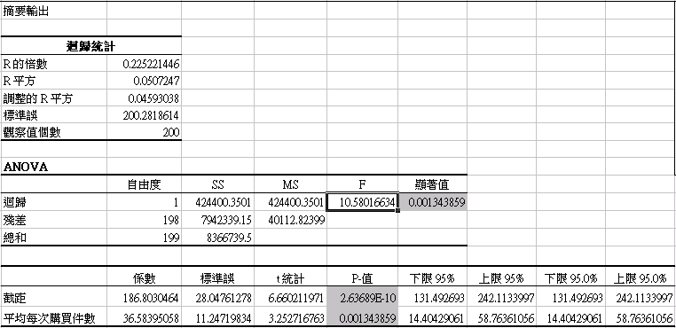
圖2- 迴歸分析彙總報表（一）
由上圖2-145的ANOVA表結果得知此簡單線性迴歸模式的P值為0.00134＜顯著水準α=0.05，具顯著性。故此迴歸模式為Y=186.80+36.58X，Y：『單次平均消費金額』；X：『平均每次購買件數』。
細部來看，截距項的P值為0.0000＜顯著水準α=0.05具顯著性；『平均每次購買件數』的P值為0.00134＜顯著水準α=0.05，亦具顯著性。
而迴歸係數的95%信賴區間值，如『平均每次購買件數』的95%信賴區間值為（14.404, 58.764），表示在95%的信心下，增加一單位的『平均每次購買件數』，可增加約14.404至58.764單位的『單次平均消費金額』。
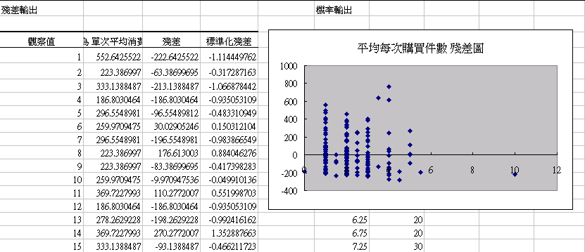
再來除變異數分析表（ANOVA表）外，另有判定係數來協助判斷迴歸關係的強度及迴歸模型之解釋能力。由報表結果知，判定係數（R²）為0.051，幾近於0，故此迴歸模型的解釋能力相當的低。也就是說，『單次平均消費金額』的總變異中，僅有5.1%被『平均每次購買件數』所解釋。
圖2- 迴歸分析彙總報表（二）

在迴歸模式中，必須假設誤差項為獨立且具有平均數為0，變異數為未知的$σ^{2}$之常態分配。因此殘差分析可幫助判斷這些假設在應用上是否成立。如果對於誤差項的假設成立，而所建立的模式也適當的話，則其殘差圖會形成一條水平帶狀的圖形。而由上圖10-5得知殘差值最大為766.86、最小為-222.64，而殘差圖形呈現不對稱，正殘差普遍較大、負殘差最高僅-222.64，故此迴歸模式應不具常態分配，接下來再配合「常態機率圖」來看，如下圖2-147。可看到常態機率圖並不具常態分佈。
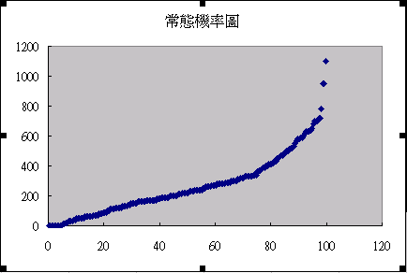
圖2- 迴歸分析彙總報表（三）：常態機率圖
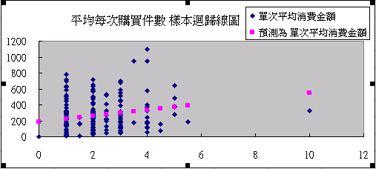
接下來看使用估計迴歸模式：Y=186.80+36.58X（Y：『單次平均消費金額』；X：『平均每次購買件數』）來預測的『單次平均消費金額』與實際『單次平均消費金額』的差異頗大，見下圖2-148。
圖2- 迴歸分析彙總報表（四）

二、多元迴歸分析
同樣利用卡通肖像商品個案，欲知『平均肖像商品消費頻率(每月)』、『平均每次購買件數』對『單次平均消費金額』之影響，故把『平均肖像商品消費頻率(每月)』及『平均每次購買件數』當作自變數、『單次平均消費金額』視為因變數。因此接下來將此三個變數作一多元線性迴歸，其操作步驟如下：
Step1：選取「工具」/「資料分析」指令，產生『資料分析』對話方塊，如下圖2-149。然後選取「迴歸」項目。
圖2- 「資料分析」對話方塊
Step2：選取「迴歸」項目後，按下『確定』功能鍵，即出現「迴歸」對話方塊，其設定如下圖2-150所示。
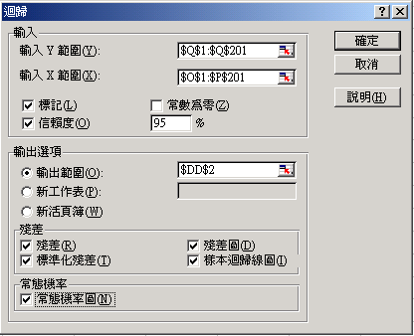
圖2- 「迴歸」對話方塊
Step3：完成必要的設定後，按下『確定』功能鍵，便產生如下圖2-151的統計報表結果。
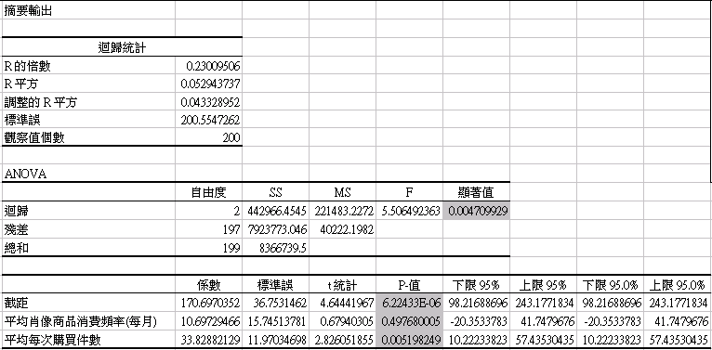
圖2- 多元迴歸彙總報表結果
由上圖2-151的ANOVA表結果得知此多元線性迴歸模式的P值為0.0047＜顯著水準α=0.05，具顯著性。故此迴歸模式為Y=170.697+10.697X₁+33.829X₂，Y：『單次平均消費金額』；X₁：『平均肖像商品消費頻率(每月)』；X₂：『平均每次購買件數』。
細部來看，截距項的P值為0.0000＜顯著水準α=0.05，具顯著性；『平均肖像商品消費頻率(每月)』的P值為0.4977＞顯著水準α=0.05，不具顯著性；『平均每次購買件數』的P值為0.00520＜顯著水準α=0.05，具顯著性。故僅有X₂『平均每次購買件數』對Y『單次平均消費金額』有顯著性影響。
而迴歸係數的95%信賴區間值，如X₂『平均每次購買件數』的95%信賴區間值為（10.222, 57.435），表示在95%的信心下，增加一單位的『平均每次購買件數』，可增加約14.404至58.764單位的『單次平均消費金額』。而至於X₁『平均肖像商品消費頻率(每月)』因其對Y『單次平均消費金額』影響不具顯著性，故不多加以探討之。
再來除變異數分析表（ANOVA表）外，另有判定係數來協助判斷此迴歸關係的強度及迴歸模型之解釋能力。由報表結果知，判定係數（R²）為0.0529，幾近於0，故此迴歸模型的解釋能力相當的低。也就是說，『單次平均消費金額』的總變異中，僅有5.29%被『平均每次購買件數』及『平均肖像商品消費頻率(每月)』所解釋。
至於多元迴歸模型的「殘差圖」、「常態機率圖」與「預測及實際樣本迴歸線圖」，與簡單線性迴歸相似，在此並不多加以解釋之，請同學自行練習。
拾壹、時間數列分析
「時間數列」是依時間先後分類的統計數列，其有兩個變數，自變數為時間，而因變數為各時間所相對發生的數量或數值。例如生產量、銷貨量、物價、股價…等任何一組變數，若按時間順序排列者，即為「時間數列」。由於經濟現象與商情動態大都是連續發生而成時間數列，所以時間數列分析對學習商管課程或是直接從事商業相關分析的人，是一相當重要的課題。
此外，工商企業從事任何涉及未來問題的決策都需運用到「預測」，時間數列分析為“動態”的預測，即是根據以往的變動趨勢，用以預測未來可能發生的情況。因為許多前一（幾）期現象都是由更早以往的事實演化來，而前期已發生的事實對於未來情況的演變又往往具有影響，因此如果希望預測準確可靠，則必須對數列趨勢的發展與動態作深入的研究，此即為「時間數列」分析的目標。關於時間數列的組成成分及其他相關的方法，請參閱第&&章時間數列的介紹。
在Excel中，提供了兩種『時間數列』分析工具，「指數平滑法」與「移動平均法」，可進行長期趨勢的預測分析，以下就分別介紹如何使用。
一、指數平滑法
指數平滑法乃是Robert G..Brown所提出，其為一種簡單計算加權平均的程序，係利用時間數列資料作短期預測。Robert G..Brown認為時間數列的態勢具有穩定性或規則性，所以時間數列可被合理地順勢推延；由於他認為最近的過去態勢，在某種程度上會持續到最近的未來，所以將較大的權數放在最近的資料。以下以一實例作介紹：
某一公司過去10年的銷售額（百萬）資料，如下圖2-152所示。請利用指數平滑法算出各年銷售額的預測值為何？
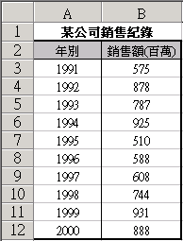
圖2- 某公司過去10年的銷售量資料
Step1：選取「工具」/「資料分析」指令，並選取『資料分析』對話方塊中的「指數平滑法」項目，如下圖2-153。
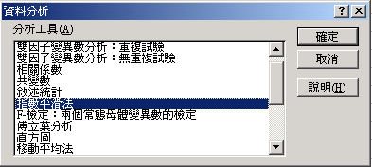
圖2- 資料分析對話方塊
Step2：選取「指數平滑法」項目後，以產生如下的「指數平滑法」對話方塊，其設定如下圖2-154。其對話方塊中各項目之設定模式說明如表2-21。
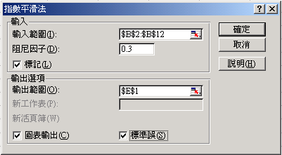
圖2- 「指數平滑法」對話方塊各項目之設定情形
表2-21 「指數平滑法」模式設定說明
項目 | 說明
輸入範圍 | 資料的位址。本範例為B2：B12。
阻尼因子 | 作為預測誤差之敏感性的調整，其值介於0與1之間。本範例設定為0.3。
標記 | 如果輸入範圍的第一列或欄包含標記，請選取這個核取方塊。當輸入範圍不包含標記時，請清除這個核取方塊；Excel會自行決定輸出表格的適當資料標記。在本範例第一列有標記，故開啟此對話方塊。
輸出範圍 | 設定報表的輸出範圍，僅需設定輸出範圍的左上角儲存格位址。本範例設為E1。
「圖表輸出」  核取方塊 | 開啟此方塊則指數平滑處理後會顯示其相對應的「統計圖表」。在本範例中開啟「圖表輸出」核取方塊。
「標準誤」  核取方塊 | 開啟此方塊則在顯示指數平滑處理結果的同時，右邊會出現一行顯示每年的標準誤。在本範例中開啟「標準誤」核取方塊。
Step3：完成上述設定後，選取「確定」功能鍵，即產生如下圖2-155所示的「指數平滑法」處理結果。
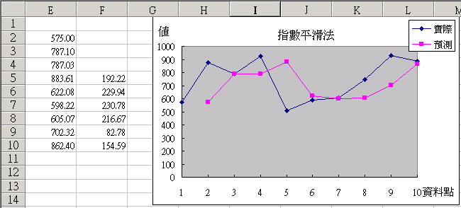
圖2- 「指數平滑法」處理結果
在圖2-155「指數平滑法」統計報表中，左側一欄（E欄）是「預測值」，右側一欄（F欄）為「標準誤」。
二、移動平均法
求長期趨勢的另一種方法，其是將所分析的時間數列Y，逐年、逐季、逐月或逐日順序移動，陸續取若干年、季、月或日的數值平均之，得一連串由平均數構成的數列，其結果便是所求的長期趨勢T。茲舉一例說明之。
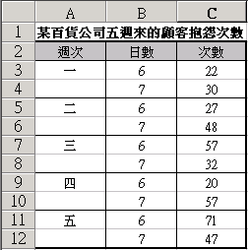
某一百貨公司決定延長週末晚間的營業時間，因此雇用學生打工。經五週來觀察所得的顧客抱怨次數資料，如下圖2-156所示。請利用移動平均法求出二天為一期的移動平均趨勢值。
圖2- 某百貨公司五週來的顧客抱怨次數資料
Step1：選取「工具」/「資料分析」指令，並選取『資料分析』對話方塊中的「移動平均法」項目，如下圖2-157。
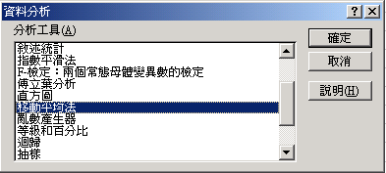
圖2- 資料分析對話方塊
Step2：選取「指數平滑法」項目後，以產生如下的「移動平均法」對話方塊，其設定如下圖2-158。其對話方塊中各項目之設定模式說明如表2-22。
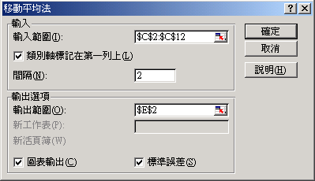
圖2- 「移動平均法」對話方塊各項目之設定情形
表2-22 「移動平均法」模式設定說明
項目 | 說明
輸入範圍 | 資料的位址。本範例為C2：C12。
類別軸標記在第一列上 | 如果輸入範圍的第一列或欄包含標記，請選取這個核取方塊。當輸入範圍不包含標記時，請清除這個核取方塊；Excel會自行決定輸出表格的適當資料標記。在本範例第一列有標記，故開啟此對話方塊。
間隔 | 即是設定平均趨勢期間。在本範例中為二天期的平均趨勢，故「間隔」設定為2。
輸出範圍 | 設定報表的輸出範圍，僅需設定輸出範圍的左上角儲存格位址。本範例設為E1。
「圖表輸出」  核取方塊 | 開啟此方塊則移動平均處理後會顯示其相對應的「統計圖表」。在本範例中開啟「圖表輸出」核取方塊。
「標準誤」  核取方塊 | 開啟標準誤則在顯示移動平均處理結果時，右邊會出現一行顯示各日的標準誤。在本範例中開啟「標準誤」核取方塊。
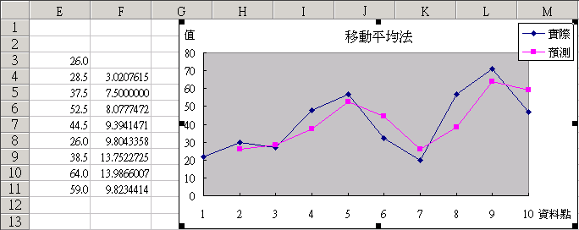
Step3：完成上述設定後，選取「確定」功能鍵，即產生如下圖2-159所示的「移動平均法」處理結果報表與統計圖。
圖2- 「移動平均法」統計報表與統計圖表
在圖11-8「移動平均法」統計報表中，與「平滑指數」的方式一樣，左側一欄（E欄）是「預測值」，右側一欄（F欄）為「標準誤」。
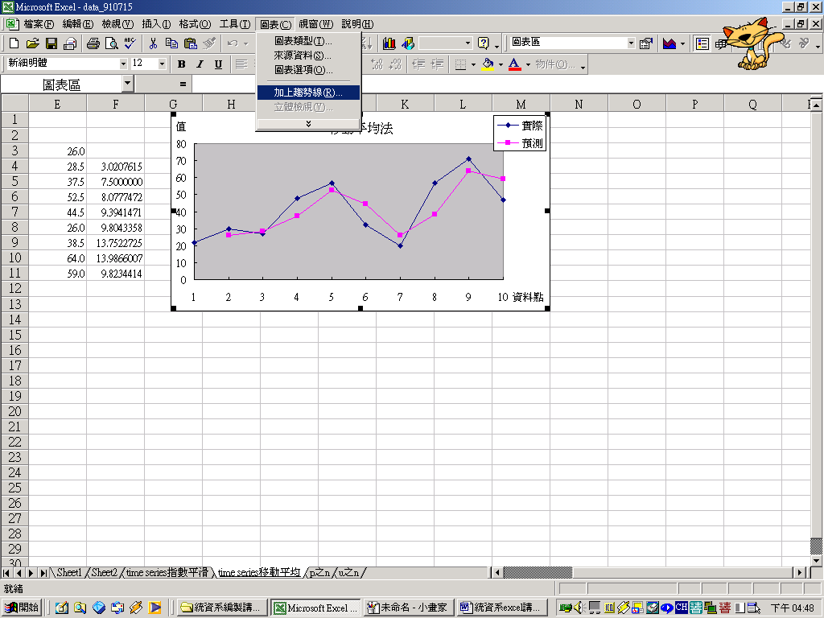
【注意一】若想利用過去所發生的歷史資料，以各種不同的「曲線」型態來預測未來，也可在以歷史資料產生統計曲線後，選定某一數列，再選取「圖表」/「加上趨勢線」指令（如圖2-160），然後於「顯示趨勢線」對話方塊中選擇需要的設定，於圖2-161設定『類型』標籤、圖2-162設定『選項』標籤。其『選項』相關模式設定說明如下表2-23。
圖2- 選取「圖表」/「加上趨勢線」指令
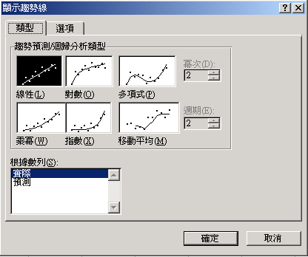
圖2- 於「加上趨勢線」對話方塊中，進行『類型』的設定
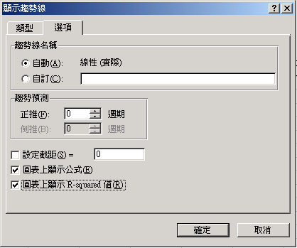
圖2- 於「加上趨勢線」對話方塊中，進行『選項』的設定

表2-23 「加上趨勢線」對話方塊中『選項』標籤的模式設定
項目 | 說明
趨勢線名稱 | 為趨勢線命名，若未命名則Excel會自動以趨勢預測類型顯示趨勢線名稱。本範例未命名。
趨勢預測 | 設定趨勢預測為正推或倒推幾個週期。本範例未設定。
間隔 | 即是設定平均趨勢期間。在本範例中為二天期的平均趨勢，故「間隔」設定為2。
「設定截距」  核取方塊 | 如果已知趨勢線會通過Y軸的座標數值，則可設定截距。若趨勢線通過原點時，則可設定截距為0。本範例並未設定截距。
「圖表上顯示公式」核取方塊 | 開啟此核取方塊即會於趨勢線上顯示趨勢線的方程式。在本範例中，因趨勢類型為線性，故會在趨勢線上方顯示其線性方程式。
「圖表上顯示R-squared」  核取方塊 | 開啟此核取方塊則在趨勢線上會顯示其判定係數，判定係數介於0與1之間，越接近1時，其模型的解釋力越高。在本範例中開啟此核取方塊。
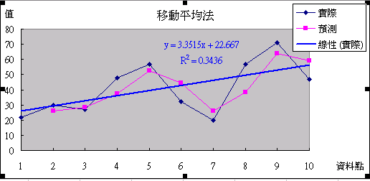
於「加上趨勢線」對話方塊中進行各項設定後，選取「確定」功能鍵，即產生如下圖2-163的結果。由結果可知，直接產生實際資料的趨勢線方程式為Y=3.3515X+22.667，其判定係數（R²）為0.3436。
圖2- 直接利用「趨勢線」功能產生實際資料之迴歸預測曲線與函數

